CÁC VẤN ĐỀ TRONG THI CCNA.

LAB NAT

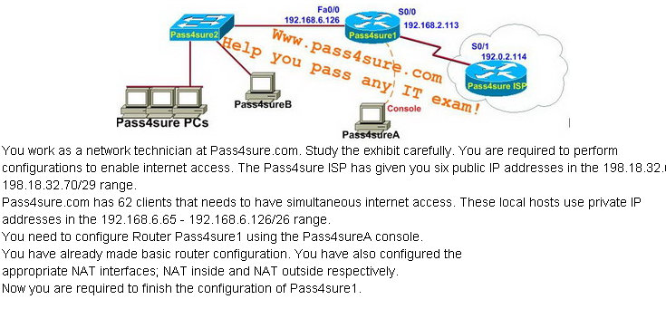
Range IP public: 198.18.32.65 – 198.18.32.70/29
Đề cho: đã cấu hình cơ bản trên Pass4sure1 router: đặt IP trên cổng, nat inside và outside.
Chú ý: đề dùng từ “ simultaneous “ cho 62 user truy cập internet.

Một số khả năng mà bài này sẽ đánh lừa người thi:
- Hình vẽ cho interface S0/0 kết nối đến ISP nhưng interface này lại không có trên Pass4sure1 router.
- Các interface trên Pass4sure1 chưa được no shutdown.
- Chưa thực hiện cấu hình default route

Hướng giải quyết cho bài lab này như sau:
- Các bạn phải kiểm tra xem cấu hình trên Pass4sure1 router đã cấu hình như đề đã cho hay chưa: như các cổng có được cho giống như hình vẽ và các interface này đã được no shutdown hay chưa, nat inside và outside hay chưa…
- Chú ý đến interface S0/0 có trên Pass4sure1 router không, vì tình trạng đề thi hiện nay là cho ta interface s0/0 nhưng thực sự interface này không có trên router mà được thay bằng một interface khác ( f0/0 chẳng hạn nên ta phải kiểm tra thử ip 192.168.2.113 đang thuộc interface nào và interface đó đã no shut chưa )

- Sử dụng command kiểm tra:

  - Pass4sure1 # show run : Xem toàn bộ cấu hình trên router.
  - Pass4sure1 # show ip interface brief: xem thử các cổng có up/up hay không
- Show ip route: để xem có default route hay chưa.

Cấu hình:
Tạo ra một pool-name chứa IP public:
Pass4sure1 ( config)# ip nat pool abc 198.18.32.65 198.18.32.70 netmask 255.255.255.248

Tạo câu lệnh NAT:
Pass4sure1 ( config)# ip nat inside source list 1 pool abc overload

Tạo access-list:
Pass4sure1 ( config)# access-list 1 permit 192.168.6.64 0.0.0.63

- Lưu cấu hình vào NVRAM:
Pass4sure1 # copy run start

- kiểm tra: click vào PC pass4sureB và ping 192.0.2.114 có thành công hay không.

VỚI SƠ ĐỒ TRÊN THÌ ĐỀ CÓ THỂ CHO NGƯỜI THI LÀM PAT:
Các bạn chú ý nếu đề không cho ta một dãy địa chỉ IP public thì ta sẽ triển khai phương pháp PAT.
Giả sử để cho như trên nhưng không cho ta range IP public.
Mọi vấn đề kiểm tra các bạn củng phải thực hiện như trên.
Cấu hình:
Tạo access-list để chứa IP private:
Pass4sure1( config)# access-list 1 permit 192.168.6.64 0.0.0.192
Tạo câu lệnh nat:
Pass4sure1( config)# ip nat inside source list 1 interface s0/0 overload ( giả sử interface s0/0 là đúng )

- Lưu cấu hình vào NVRAM:
Pass4sure1 # copy run start

- kiểm tra: click vào PC pass4sureB và ping 192.0.2.114 có thành công hay không.

LAB EIGRP:

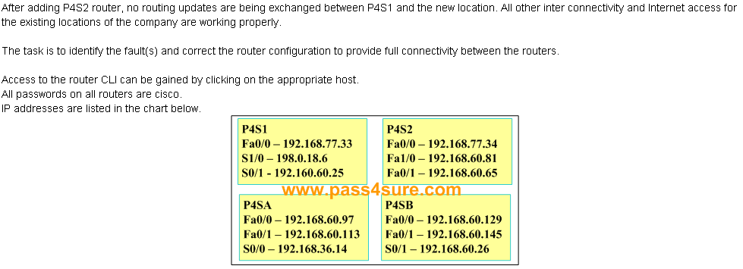

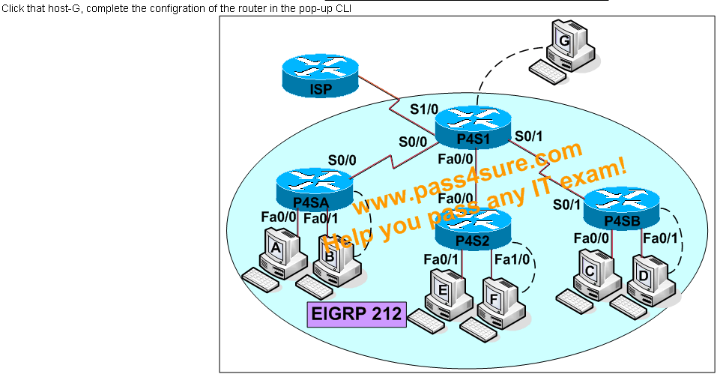

Những vấn đề trong dạng LAB này khi các bạn gặp phải:
- Có thể một trong 4 router P4S1, P4S2, P4SA, P4SB sẽ cấu hình định tuyến sai.
- Có thể các router chạy EIGRP sai số AS 212.
- Có thể trên những router chạy giao thức EIGRP này sẽ thiếu câu lệnh no auto-summary
Cách giải quyết vấn đề cho dạng lab này :
Theo quy tắc như sau:
- Show run trên từng router.
- Kiểm tra xem router chạy eigrp có đúng số AS 212 của hệ thống hay không.
- Kiểm tra xem các cổng trên router đã enable tham gia giao thức EIGRP hay chưa.
Thực hiện trên P4SA router :
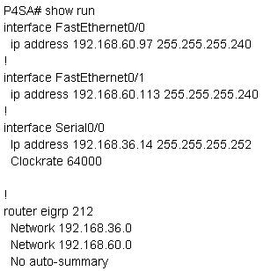

Đầu tiên ta kiểm tra xem thử P4SA có đúng số AS 212 hay không ( với cấu hình trên là đúng ) nên ta sẽ kiểm tra bước tiếp theo là kiểm tra interface.
Ta thấy trên P4SA router có 3 interface tham gia chạy giao thức EIGRP nên ta phải cần có 3 câu lệnh network < major-network > để mà enable interface tham gia. Nhưng vì ở đây interface f0/0 và f0/1 cùng major-network nên ta chỉ cần đánh một câu lệnh network thì đã enable 2 interface này tham gia EIGRP.
Như vậy P4SA router đã cấu hình đúng ta không cần thay đổi gì thêm.

Thực hiện trên P4S2 router:
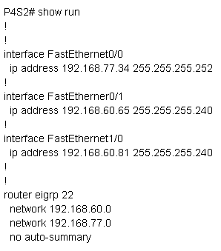

Ta thấy router cấu hình AS 22 là sai. Do đó ta bỏ đi cấu hình này đi và enable những interface của router tham gia vào giao thức.
Cấu hình lại như sau:
P4S2(config)# no router eigrp 22
P4S2(config)# router eigrp 212
P4S2(config)# network 192.168.60.0
P4S2(config)# network 192.168.77.0
P4S2(config)# no auto-summary
P4S2# copy run start

Thực hiện trên P4SB router:

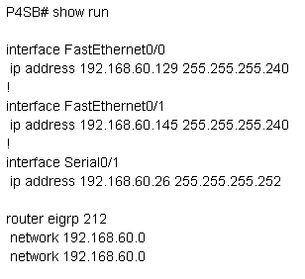

Kiểm tra cấu hình của router, ta thấy thiếu câu lệnh no auto-summary. Và để ý ta thấy không có 2 dòng network 192.168.60.0 như hình vẽ mà chỉ có môt dòng thôi ( nên khi thi chắc chắn sẽ không có hiện tượng này ).

Như vậy ta sẽ thêm vào như sau:
P4SB ( config)# router eigrp 212
P4SB ( config-router )# no auto-summary
P4SB # copy run start

Thực hiện trên P4S1 router:
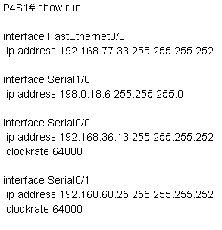
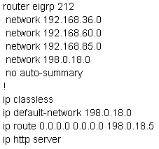

Ta thấy số AS 212 đã được cấu hình đúng P4S1 router nhưng nó chưa enable interface f0/0 vì chưa có câu lệnh network cho major-network này.
Do đó ta phải thêm vào như sau:
P4S1(config)# router eigrp 212
P4S1(config)# network 192.168.77.0
P4S1# copy run start

LAB ACL
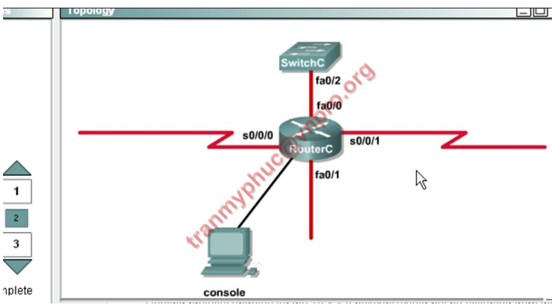

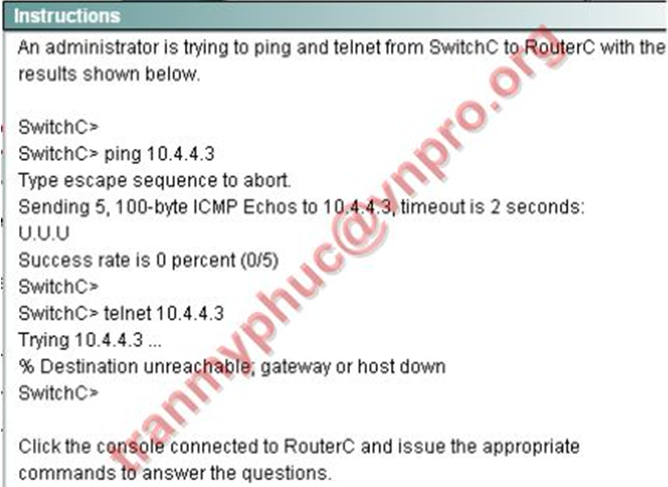
CHECK VÀO BIỂU TƯỢNG PC VÀ SHOW RUN TA ĐƯỢC NHƯ SAU:

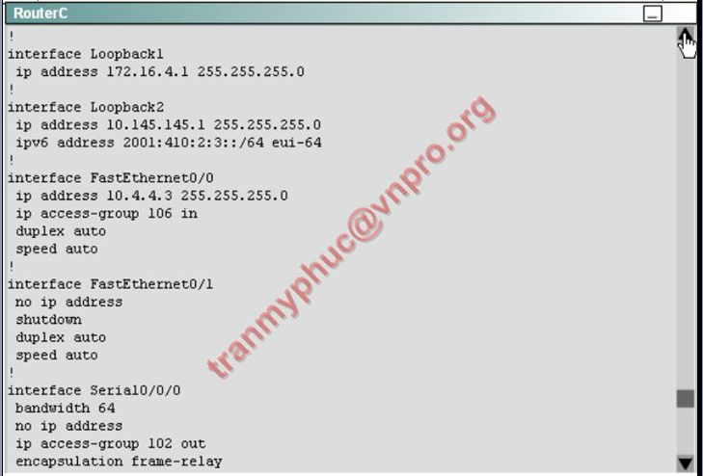
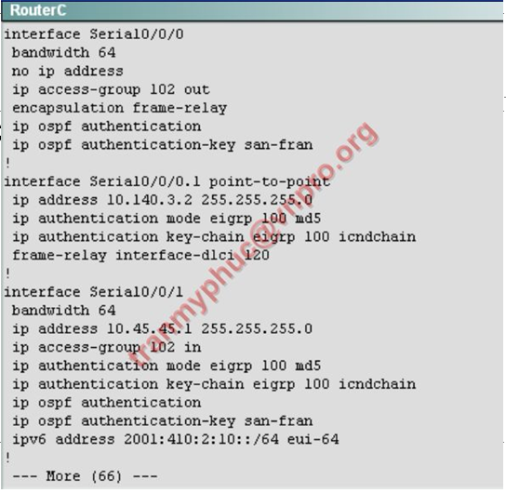

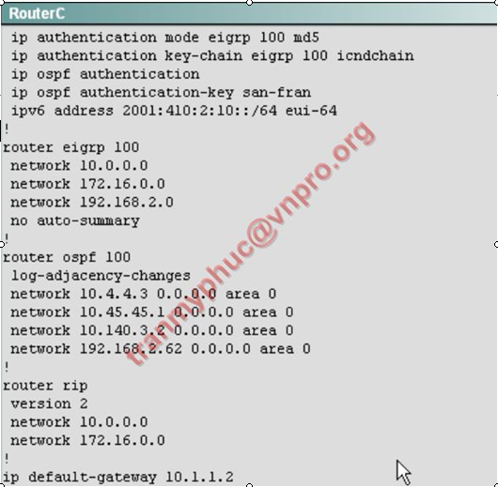
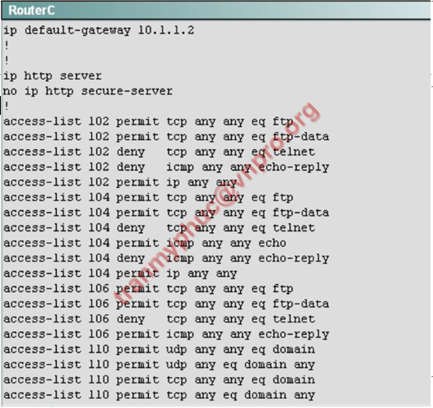
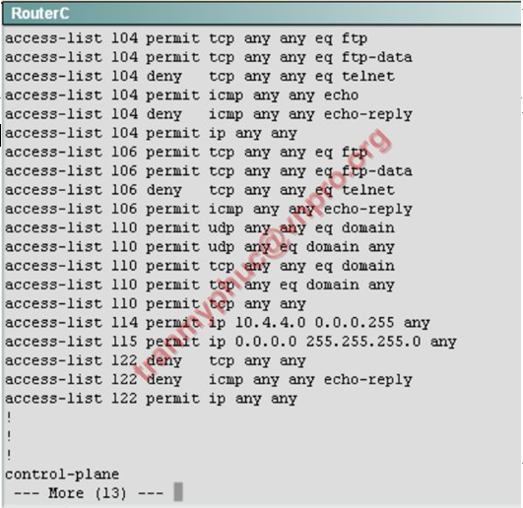

Câu 1:
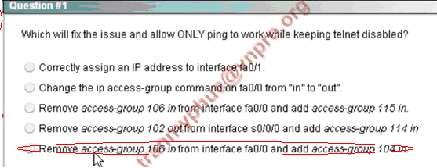

Với access-list 106 ta thấy:

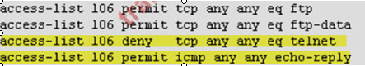

Theo cách cấu hình của đề là áp access-group 106 theo chiều in vào interface f0/0 là sai vì :
- Cấm traffic telnet.
- Cấm icmp echo-request ( vì có dòng access-list 106 deny ip any any bị ẩn ) → deny traffic icmp.

Đáp án
Remove access-group 106 in from interface f0/0 and add access-group 104 in

giải thích:
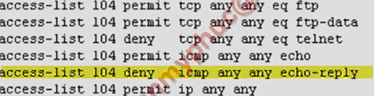

với access-list 104 và được áp theo chiều in thì nó sẽ :
- Cấm traffic telnet.
- Cho phép gói icmp echo-request và icmp echo-reply trả về → traffic icmp sẽ được permit
Câu 2:
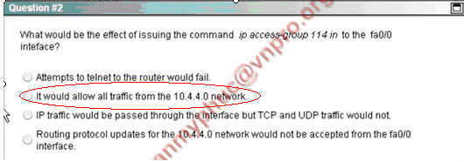

Ta có access-list 114 được cấu hình như sau:

Theo mô hình của đề bài network trên interface f0/0 là 10.4.4.0/24. Do đó cách cấu hình của đề bài thì đáp án sẽ là:
Đáp án: It would allow all traffic from the 10.4.4.0 network

Câu 3:
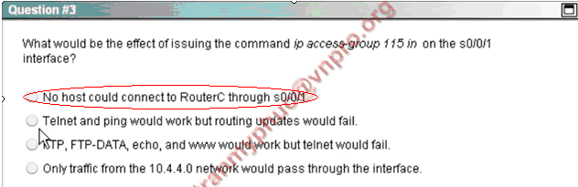

Ta có access-list 115 như sau:

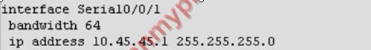

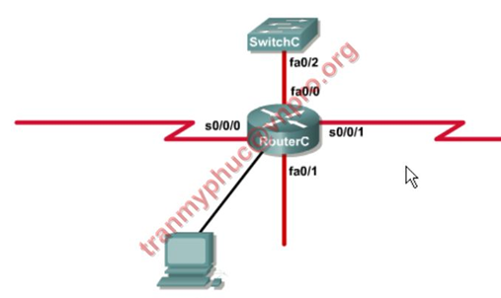
Đáp án: No host could connect to RouterC through s0/0/1

Giải thích: Với cách ra đề như câu hỏi này thì khi chọn đáp án thì ta phải bám xác với câu hỏi của đề. Ở câu hỏi trên thì ta thấy các users đứng trên SwitchC mà network này là 10.4.4.0/24 nên không có IP nào đúng với yêu cầu của access-list 115.
Telnet and ping would work but routing update would fail ở câu này việc telnet và ping được permit là đúng nhưng routing update fail ở interface này đề không nói rõ do đó mà ta sẽ không chọn.

LAB FRAME-RELAY:

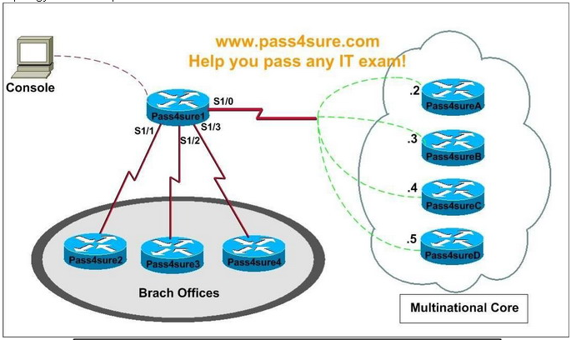
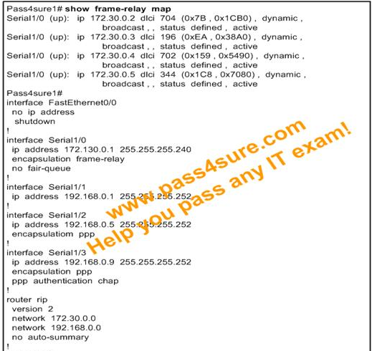
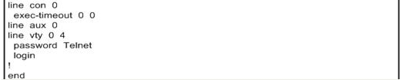

một số câu hỏi có thể ra cho bài lab này:

câu 1: what destination layer 2 address will be used in the frame header containing a packet for host 172.30.0.4 ?
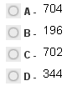
giải thích: với topology trên thì ta có nhận xét như sau:
- Các router bên phía tay phải cùng một subnet với interface s1/0 của router Pass4sure1.

dựa vào show run ta biết được IP trên s1/0 của Pass4sure1 là 172.30.0.1 như vậy suy ra Pass4sureA có IP 172.30.0.2
Pass4sureB có IP 172.30.0.3
Pass4sureC có IP 172.30.0.4
Pass4sureD có IP 172.30.0.5

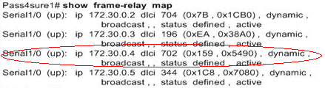

Đáp án: câu C

Câu 2: A static map to Pass4sure location is required. Which command should be used to create this map ?
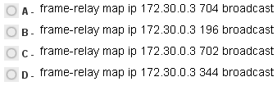

Giải quyết: Qua show frame-relay map command trên Pass4sure1 địa chỉ 172.30.0.3 ( Pass4sureB) đang map với DLCI bằng bao nhiêu.
Đáp án: câu b

Câu 3: which connection user the default encapsulation for serial interface on cisco router ?
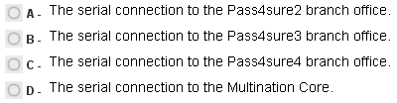

Giải quyết: default encapsulation là kiểu HDLC. Chính vì vậy mà ta sẽ kiểm tra trên serial interface nào mà không khai báo kiểu encapsulation thì đó là interface cần tìm. ( dùng show run command )
Đáp án: câu a

Câu 4: If required, what password should be configured on the router in the Pass4sure2 branch office to allow a connection to be established with the pass4sure1 router ?
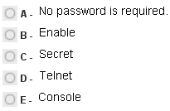
Đáp án: câu a

Câu 5: If required, what password should be configured on the router in the Pass4sure3 branch office to allow a connection to be established with the pass4sure1 router ?
Ta thấy câu hỏi này cũng giống như câu 4 nhưng nếu để ý ta sẽ thấy kết nối giữa Pass4sure1và Pass4sure2 sử dụng HDLC. Còn ở tình huống này ta thấy kết nối giữa Pass4sure1 và Pass4sure3 sử dụng authentication chap
Pass4sure1# show run
Username Pass4sure3 password cisco
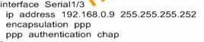

Đáp án: để kết nối được thiết lập thì trên Pass4sure3 router ta phải cấu hình thông số username/password như sau:
Username Pass4sure1 password cisco

LAB: ĐẶT IP, KẾT NỐI THIẾT BỊ.
This topology contains 3 routers and 1 switch. Complete the topology.
Drag the appropriate device icons to the labeled Device
Drag the appropriate connections to the locations labeled Connections.
Drag the appropriate IP addresses to the locations labeled IP address (Hint: use the given host addresses and Main router information)
To remove a device or connection, drag it away from the topology.
Use information gathered from the Main router to complete the configuration of any additional routers. No passwords are required to access the Main router . The config terminal command has been disabled for the HQ router. The router does not require any configuration.
Configure each additional router with the following
Configure the interfaces with the correct IP address and enable the interfaces.
Set the password to allow console access to consolepw
Set the password to allow telnet access to telnetpw
Set the password to allow privilege mode access to privpw
Note: Because routes are not being added to the configurations, you will not be able to ping through the internetwork.
All devices have cable autosensing capabilities disabled.
All hosts are PC’s

Đáp án:

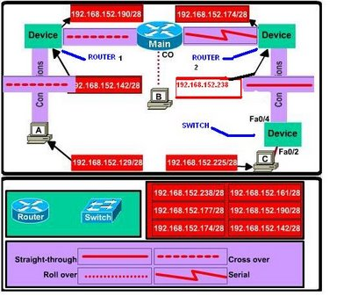
Drag the appropriate IP addresses to the locations labeled IP address (Hint: use the given host addresses and Main router information)
Host A IP address given 192.168.152.129 /28.
Host C IP address given 192.168.152.225 /28
/28 = 11111111. 11111111.11111111.11110000
= 255.255.255.240
Subnet mask is 255.255.255.240
Various subnet networks and its valid IP address ranges for the above subnet mask
1 – 15
16 – 31
32 – 47
48 – 63
64 – 79
80 – 95
96 – 111
112 -127
128 – 143 (Host A IP address is part of this subnet network IP address range, So Router (1)
Fa 0/1 address is 192.168.152.142)
144 – 159
160 – 175
176 – 191
192 – 207
208 – 223
224 – 239 (Host C IP address is part of this subnet network IP address range, Router (2)
Fa 0/0 address is 192.168.1.238)
240 – 255
Tiếp ta sẽ vào Main router, show run để xem ip được đặt trên 2 interface fastethernet và serial để suy ra ip đặt tương ứng 2 hai router mới thêm vào.
Ta sẽ cấu hình password và ip trên 2 router mới thêm vào theo yêu cầu của đề bài.

HOSTPOT:

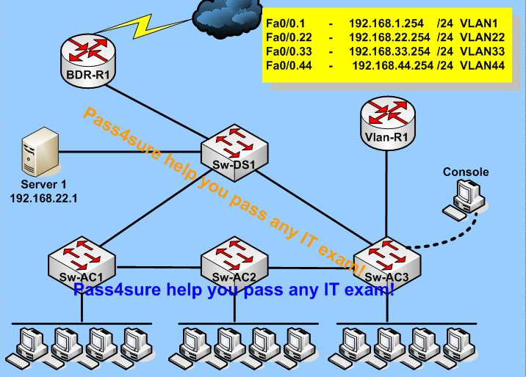

Đối với dạng câu hỏi này thì ta chỉ thao tác trên Sw-AC3 switch và phải trả lời những câu hỏi mà đề ra. Do đó các bạn click vào màn hình có chữ console để vào giao diện cấu hình cho Sw-AC3 switch.

Câu 1: Which switch is the root for vlan 1 ?
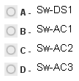

Tình huống 1: Nếu Sw-AC3 switch là Root Brigde.
Sw-AC3# show spanning-tree
VLAN0001
Spanning tree enabled protocol rstp
Root ID Priority 24606
Address 00d0.047b.2800
This bridge is the root
Hello Time 2 sec Max Age 20 sec Forward Delay 15 sec
Bridge ID Priority 24606
Address 00d0.047b.2800
Hello Time 2 sec Max Age 20 sec Forward Delay 15 sec
Aging Time 300
Interface Role Sts Cost Prio.Nbr Type
-------- ----- --- --- -------- ----
Gi1/1 Desg FWD 4 128.1 P2p
Gi1/2 Desg FWD 4 128.2 P2p
Gi5/1 Desg FWD 4 128.257 P2p

Đối với trường hợp này thì ta sẽ thấy tại Root ID xuất hiện dòng This brigde is the root.

Tình huống 2: switch đang làm Root Brigde có thể là Sw-DS1 hoặc Sw-AC2.
- Đối với trường hợp này thì khi thực hiện câu lệnh show spanning-tree trên Sw-AC3 thì tại thông số Root ID sẽ không còn xuất hiện như trường hợp 1.
- Dựa vào đâu mà ta có thể đưa ra tình huống 2 này. Trả lời là ta sẽ dựa vào thông số cost = 19 trong trường Root ID của câu lệnh show ở dưới thì ta có thể suy ra được tình huống này.
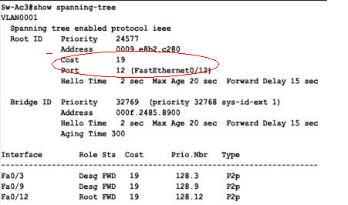
- Để giải quyết vấn đề này ta sẽ chú ý đến port f0/12 trong trường Root ID. Đó là interface mà Sw-AC3 đang kết nối với Root Brigde. Vì vậy chỉ cần dùng câu lệnh show cdp neighbor
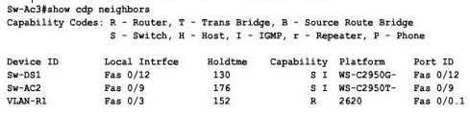

- Ta sẽ đối chiếu ở cột local interface hàng nào chứa interface f0/12 từ đó suy ra switch đó làm Root Brigde.

Đáp án: Sw-DS1

Tình huống 3: Switch đang làm Root Brigde là Sw-AC1.
- Cũng thực hiện câu lệnh show spanning-tree
- Ta sẽ chú ý đến thông số cost ở trường Root ID và thấy cost = 38. Từ đó suy ra Sw-AC1 đang làm Root Brigde.

Câu 2: SwX was taken out of the production network for maintenance. It will be reconnected to the f0/16 port on Sw-AC3. What happens to the network when it is reconnected and a trunk exists between the two switchs ?

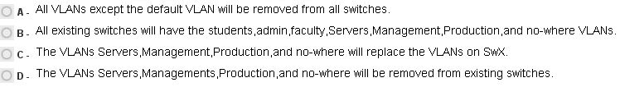
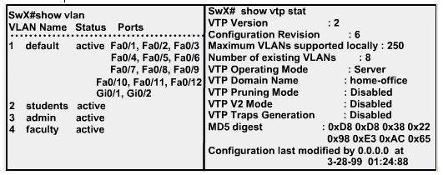
Chú ý:
- Thông tin trên của SwX có thể do đề cho.
- Nếu đề không cho thì ta phải dùng hai câu lệnh show vlan và show vtp status
- Đối với dạng câu hỏi này thì ta phải dựa vào nguyên tắc để 2 hoặc nhiều switch có thể trao đồi thông tin vlan thì chúng phải:
  - Cùng VTP domain.
  - Cùng VTP password ( nếu có ).
  - Switch nào có revision number lớn nhất thì các switch khác trong cùng vtp domain phải học thông tin vlan của switch đó.

Tình huống 1: SwX không cùng VTP domain Sw-AC3.

Sw-AC3# show vtp status
VTP Version : 2
Configuration Revision : 8
Maximum VLANs supported locally : 64
Number of existing VLANs : 17
VTP Operating Mode : client
VTP Domain Name : ICND
VTP Pruning Mode : Disabled
VTP V2 Mode : Disabled
VTP Traps Generation : Disabled
MD5 digest : 0x7D 0x6E 0x5E 0x3D 0xAF 0xA0 0x2F 0xAA
Configuration last modified by 10.1.1.4 at 3-3-93 20:08:05
SwitchX#

Trong tình huống này thì khi kết nối SwX vào Sw-AC3 sẽ không ảnh hưởng gì đến các switch trong hệ thống.

Tình huống 2: SwX và Sw-AC3 switch cùng VTP domain.
- Với tình huống này, nếu switch nào có revision number lớn nhất thì nó sẽ đổ thông tin vlan của nó xuống cho switch còn lại.

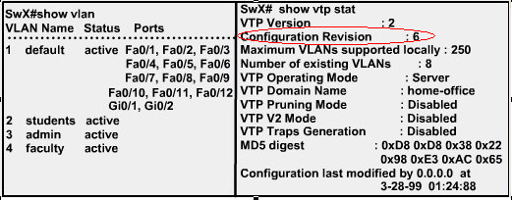
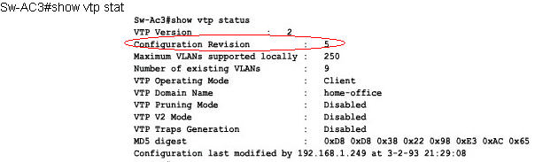
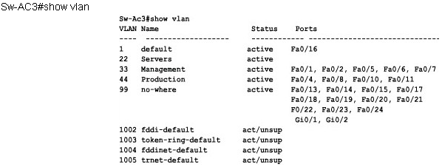
Như vậy đối chiếu 2 thông tin của SwX và Sw-AC3 ta thấy SwX có số revision = 6 lớn hơn Sw-AC3’ revision = 5 nên ta kết luận rằng: mọi thông2 tin về vlan trên các switch đang tồn tại trên hệ thống sẽ được xóa đi và thay bằng những thông tin vlan đang tồn tại trên SwX.

Đáp án

Câu 3: Out of which port on Sw-AC3 and will a frame has forwarded that has source MAC 0010.5a0c.fd86 and destination MAC 000a.8a47. e612 ? ( choose three ).
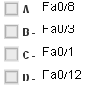
Trên Sw-AC3 ta sẽ sử dụng một số câu lệnh như sau:
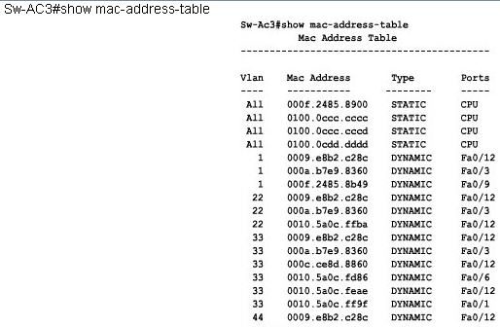

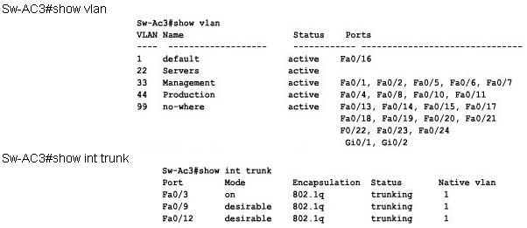
Tình huống 1: Frame đi đến Sw-AC3 mà Destination Mac 000a.8a47.e612 có trong bảng CAM của Sw-AC3.
- Ta sẽ kiểm tra trong bảng CAM của Sw-AC3 với địa chỉ mac như vậy đang liên kết với port nào ( bằng câu lệnh show mac-address-table) từ đó ta sẽ chọn interface này làm đáp án.

Tình huống 2: Frame đi đến Sw-AC3 mà Destination Mac 000a.8a47.e612 không có trong bảng CAM của Sw-AC3
- Khi một frame đi đến switch mà destination Mac không có trong bảng Mac thì switch sẽ flood frame này ra tất cả các port trong cùng vlan và tất cả port trunk ngoại trừ port nó nhận vào.
- Chính vì vậy mà ta cần phải xác định xem port đang nhận frame đang thuộc vlan nào.

Tìm trong bảng MAC ta thấy port f0/6 và đang thuộc vlan 33. Do đó ta sẽ kiểm tra xem trong vlan 33 có chứa những port nào. Bằng câu lệnh:
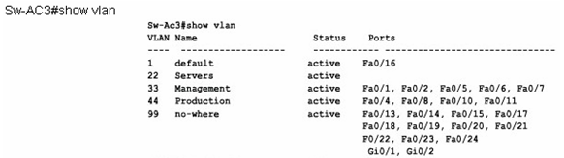
Và trên Sw-AC3 switch có những port trunk nào. Bằng câu lệnh:
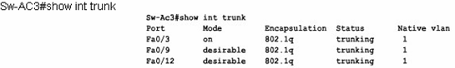
Như vậy ta biết được Sw-AC3 sẽ flood frame ra những port như sau: f0/1, f0/2, f0/5, f0/7, f0/3, f0/9, f0/12.
đối chiếu với những đáp án đề cho ta co:

Đáp án: Câu B, C, D
Câu 4: What port on Sw-AC3 are operating as trunk ? ( choose three ).
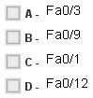
Đối với dạng câu hỏi này thì ta chỉ cần dùng câu lệnh show int trunk thì có thể giải quyết.
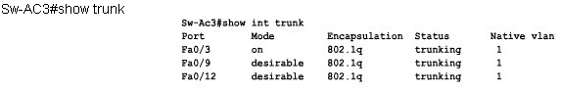

Đáp án: A, B, D

Câu 5: What address should be configured as the default-gateway for the host connection to interface f0/4 of Sw-AC3 ?
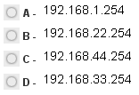

- Đối với dạng câu hỏi này thì ta phải tìm xem port f0/4 của Sw-AC3 đang thuộc vlan nào. Dùng câu lệnh show vlan từ đó sẽ suy ra kết quả.

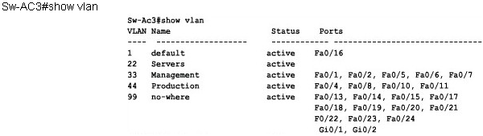
Như vậy port f0/4 thuộc vlan 44. Nhìn vào topology của đề ta suy ra kết quả.
Đáp án: câu C

Câu 6: From which did Sw-AC3 receive the Vlan information ?
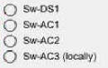
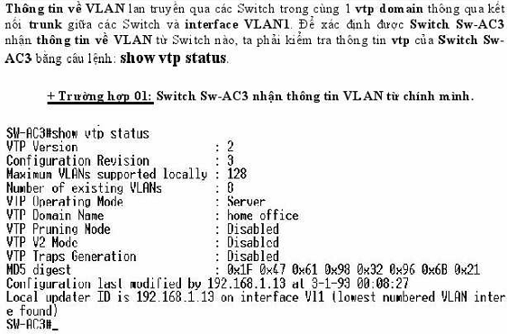
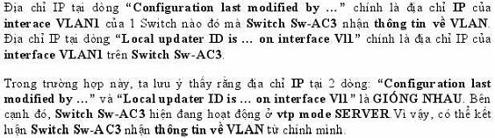
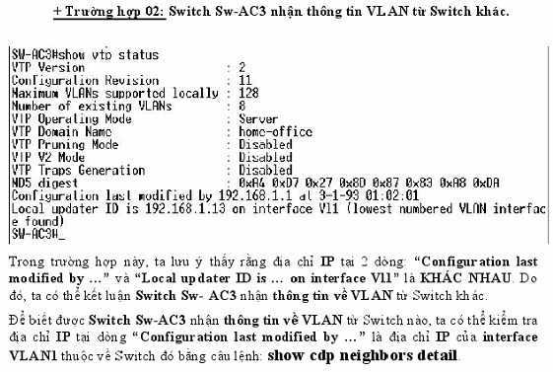
Sw-AC3# show cdp neighbor detail
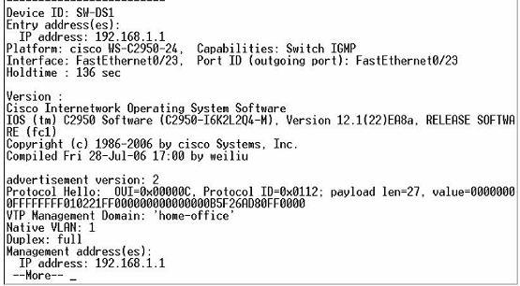
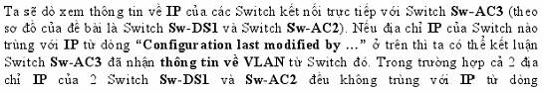
Câu 7: What kind of router is Vlan-R1 ?
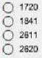
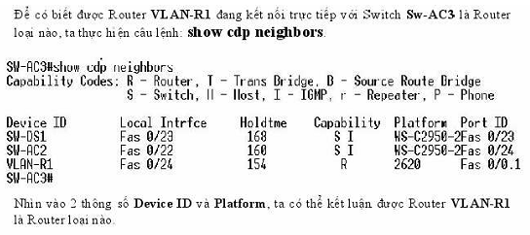
Đáp án: Vlan-R1 là 2620

Câu 8: What would be the destination Mac address of a frame containing a packet with a source IP 192.168.33.12 and destination IP address of 192.0.2.24 ?
